**ประวัติส่วนตัว**

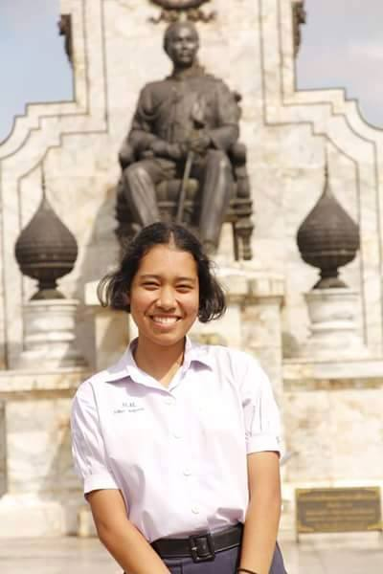**ชื่อ-สกุล :** นางสาววาริธร สงสุวรรณ

**วัน เดือน ปีเกิด :** 26 เมษายน 2540

**ที่อยู่ :** 198 อาคารยูเซ็นเตอร์1หญิง ห้อง C311 ซอยจุฬา42 ถนนพญาไท แขวงวังใหม่ เขตปทุมวัน กรุงเทพฯ 10330

**โทรศัพท์ :** 093-6580015

**สถานศึกษาปัจจุบัน :** มหาวิทยาลัยจุฬาลงกรณ์ คณะครุศาสตร์ เอกภาษาอังกฤษเดี่ยว ปีที่ 2

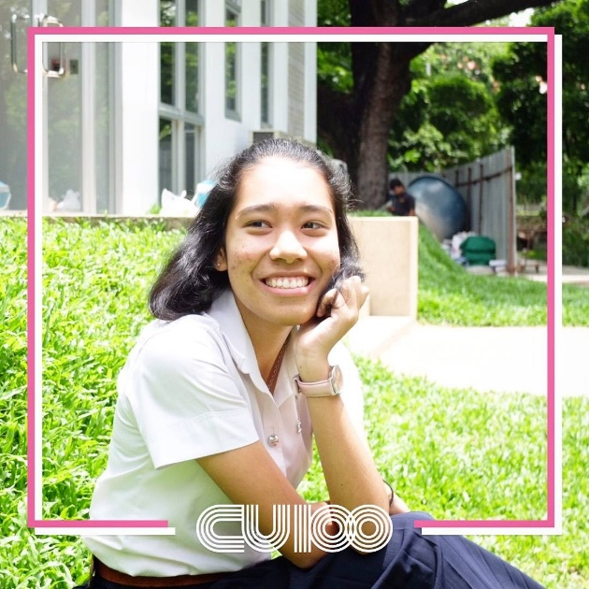**GPAX :** 3.77

**รางวัลและเกียรติบัตร**

|  |  |  |
| --- | --- | --- |
| ลำดับที่ | ปีการศึกษา | ผลงาน/รางวัลที่ได้รับ |
| 1 | 2547 | ได้ลำดับที่ 1 กิจกรรมโจทย์ปัญหาคณิตศาสตร์งานประทุมวิชาการ สานฝันแหล่งเรียนรู้ |
| 2 | 2548 | ชนะเลิศการแข่งขันทักษะภาษาอังกฤษ English Contest |
| 3 | 2552 | เหรียญทองระดับชาติกิจกรรมการแข่งขัน Multi Skills Competition |
| 4 | 2552 | รางวัลชมเชยการแข่งขันภาษาอังกฤษเพชรยอมงกุฎรอบเจียระไนเพชร |
| 5 | 2552 | เหรียญเงินการแข่งขันทักษะ English Science Math Quiz งานศิลปะหัตถกรรมภาคใต้ |
| 6 | 2552 | ได้คะแนนวิชาคณิตศาสตร์สูงสุดอันดับ 1 ของจังหวัดในโครงการสอบแข่งขันวัดความรู้ความสามารถทางวิชาการ |
| 7 | 2552 | ได้รับคัดเลือกเข้าโครงการพัฒนาอัจฉริยภาพทางวิทยาศาสตร์และคณิตศาสตร์ของสสวท. |
| 8 | 2552 | ได้รับรางวัลผลงานคุณภาพดีเด่นในการแข่งขันกลอนสดรางวัลกวีน้อยเมืองนคร |
| 9 | 2552 | ได้รับรางวัลนักเรียนที่มีผลการเรียนยอดเยี่ยมอันดับที่ 1 ชั้นประถมศึกษาปีที่ 6 |
| 10 | 2553 | ได้รับคัดเลือกให้เข้าร่วมในโครงการ American Culture & English Camp |
| 11 | 2553 | ได้รับรางวัลรองชนะเลิศอันดับ 2 การเขียนเรียงความภาษาอังกฤษจาก Advanced Tourism International College |
| 12 | 2554 | ได้รับรางวัลเหรียญทองการแข่งขันทักษะ Speech Contest ในโครงการ Southern English Program Open House 2011 |
| 13 | 2555 | เป็นผู้สอบได้คะแนนสูงสุดอันดับที่ 1 ของภาคใต้ วิชาภาษาอังกฤษในโรงการสอบแข่งขันวัดความรู้ความสามารถทางวิชาการ |
| 14 | 2555 | เหรียญทอง รองชนะเลิศอันดับที่ 1 กิจกรรม Impromptu Speech งานศิลปหัตถกรรมนักเรียนภาคใต้ ครั้งที่ 62 |

|  |  |  |
| --- | --- | --- |
| ลำดับที่ | ปีการศึกษา | ผลงาน/รางวัลที่ได้รับ |
| 15 | 2556 | เหรียญทอง กิจกรรมการแข่งขันการแสดงทางวิทยาศาสตร์ งานมหกรรมวิชาการมัธยมศึกษา |
| 16 | 2556 | เหรียญทอง กิจกรรมการแข่งขันการแสดงทางวิทยาศาสตร์ งานเปิดบ้านห้องเรียนพิเศษวิทยาศาสตร์เครือข่ายภาคใต้ตอนบน |
| 17 | 2557 | ได้รับโล่เกียรติคุณเป็นนักเรียนเยาวชนคนดี จากสำนักงานเขตพื้นที่การศึกษามัธยมศึกษาเขต 12 |
| 18 | 2557 | ชนะเลิศการประกวดมัคคุเทศก์น้อยพาชาวต่างชาติเที่ยวเมืองไทยจากมหาวิทยาลัยวลัยลักษณ์ |
| 19 | 2557 | ชนะเลิศเหรียญทองกิจกรรมโต้วาทีภาษาอังกฤษระดับประเทศ ในโครงการเตรียมความพร้อมสู่ประชาคมอาเซียนและทักษะในศตวรรษที่21 |
| 20 | 2557 | ได้รับรางวัลชนะเลิศอันดับที่ 1 ในการแข่งขันทักษะ Spelling Bee Competition จากสถาบัน C-Bright |
| 21 | 2557 | ได้รับคัดเลือกให้เข้าโครงการ English Language Camp จากมหาวิทยาลัย DISTED ประเทศมาเลเซีย |
| 22 | 2558 | ได้รับรางวัลชนะเลิศการประกวดโครงงานวิทยาศาสตร์ ประเภทนำเสนอผลงานแบบบรรยาย (Oral Presentation) |
| 23 | 2558 | เข้าร่วมการประกวดโครงงานประเภทวิทยาศาสตร์ประเภทวิทยาศาสตร์สิ่งประดิษฐ์ ในงานม.อ. วิชาการประจำปี 2558 |
| 24 | 2558 | ได้รับรางวัลรองชนะเลิศอันดับ 1 ระดับเหรียญทอง การแข่งขันรายการ “โครงงานภาคภาษาอังกฤษ” |
| 25 | 2558 | ผ่านการคัดเลือกให้เข้ารอบโครงงานวิทยาศาสตร์สาขาสิ่งประดิษฐ์ของโครงการ YSC |

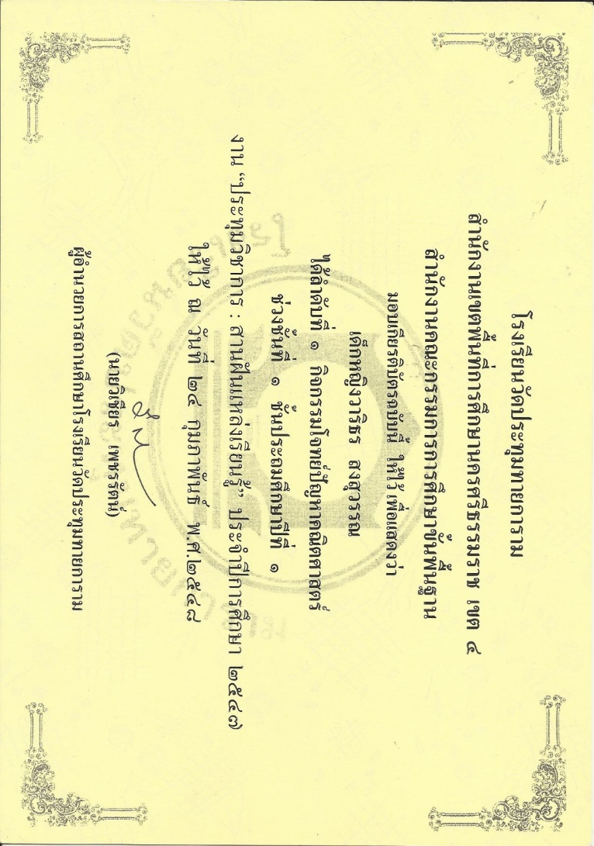

ได้ลำดับที่ 1 กิจกรรมโจทย์ปัญหาคณิตศาสตร์งานประทุมวิชาการ สานฝันแหล่งเรียนรู้

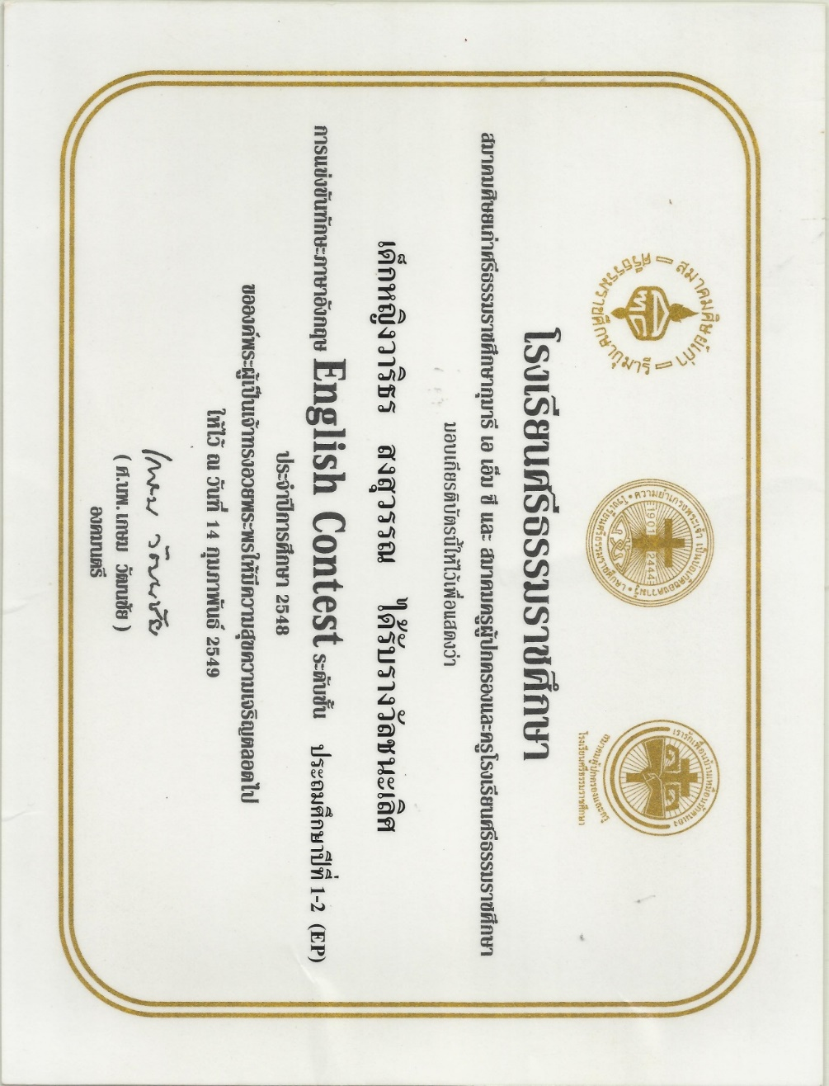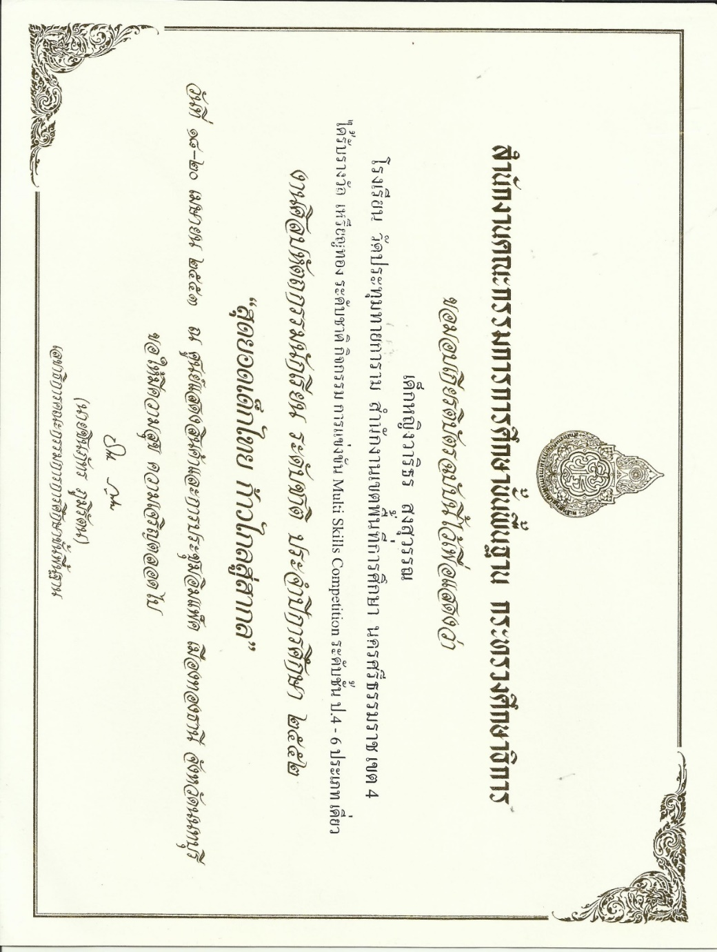

ชนะเลิศการแข่งขันทักษะภาษาอังกฤษ English Contest

เหรียญทองระดับชาติกิจกรรมการแข่งขัน Multi Skills Competition

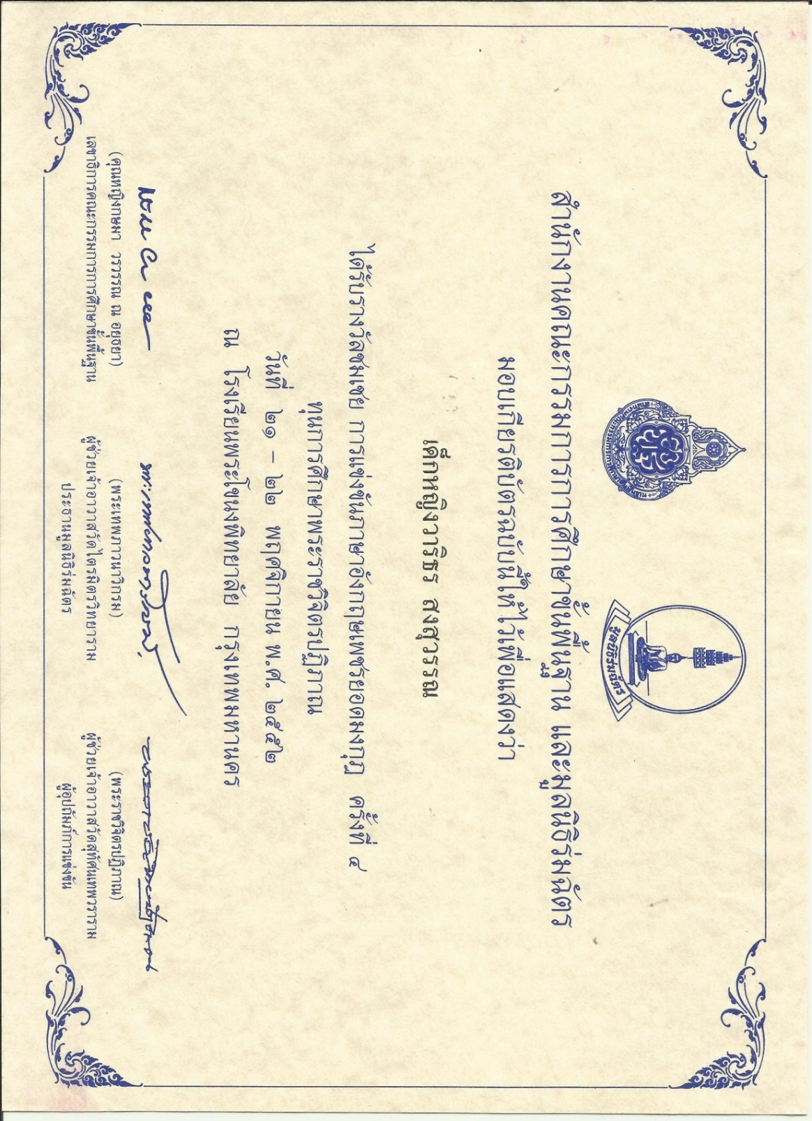

รางวัลชมเชยการแข่งขันภาษาอังกฤษเพชรยอมงกุฎรอบเจียระไนเพชร

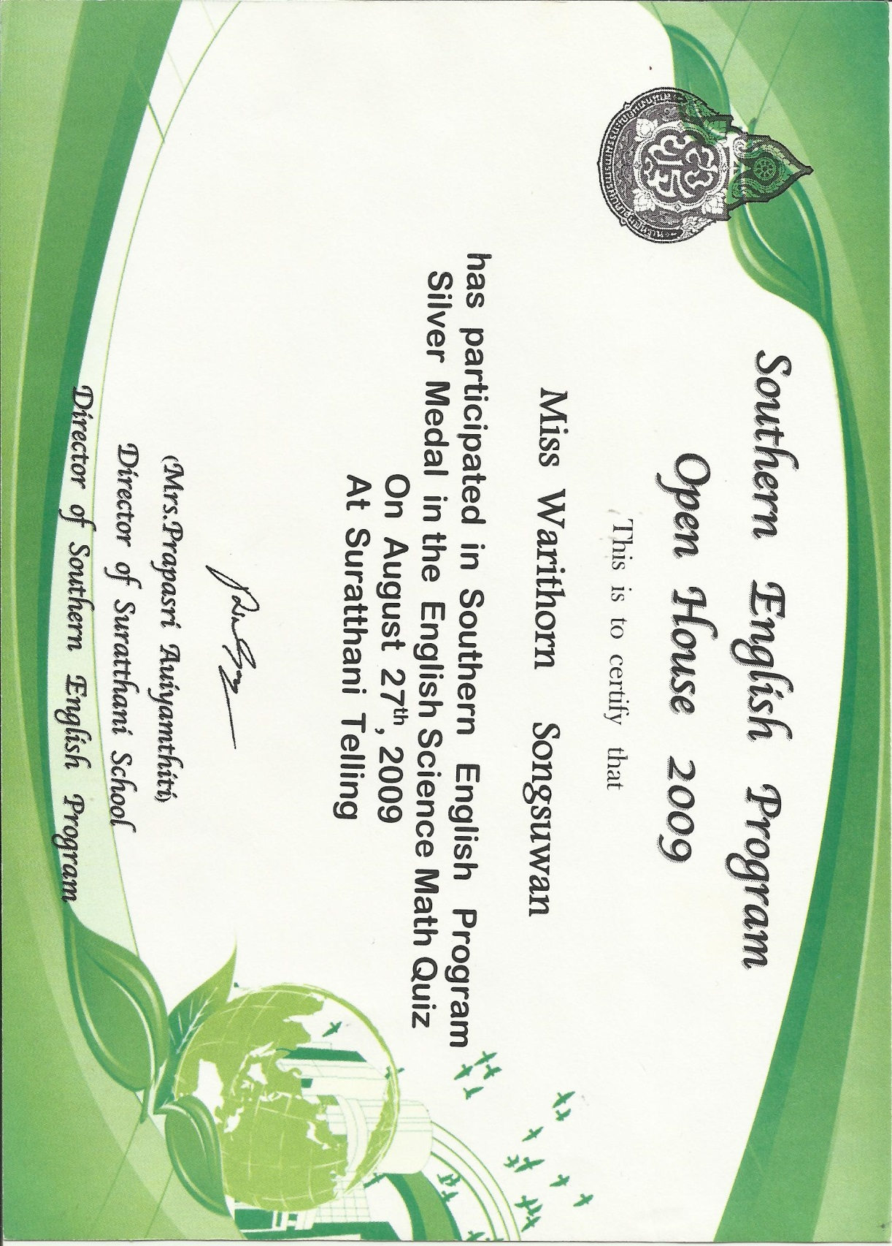

เหรียญเงินการแข่งขันทักษะ English Science Math Quiz งานศิลปะหัตถกรรมภาคใต้

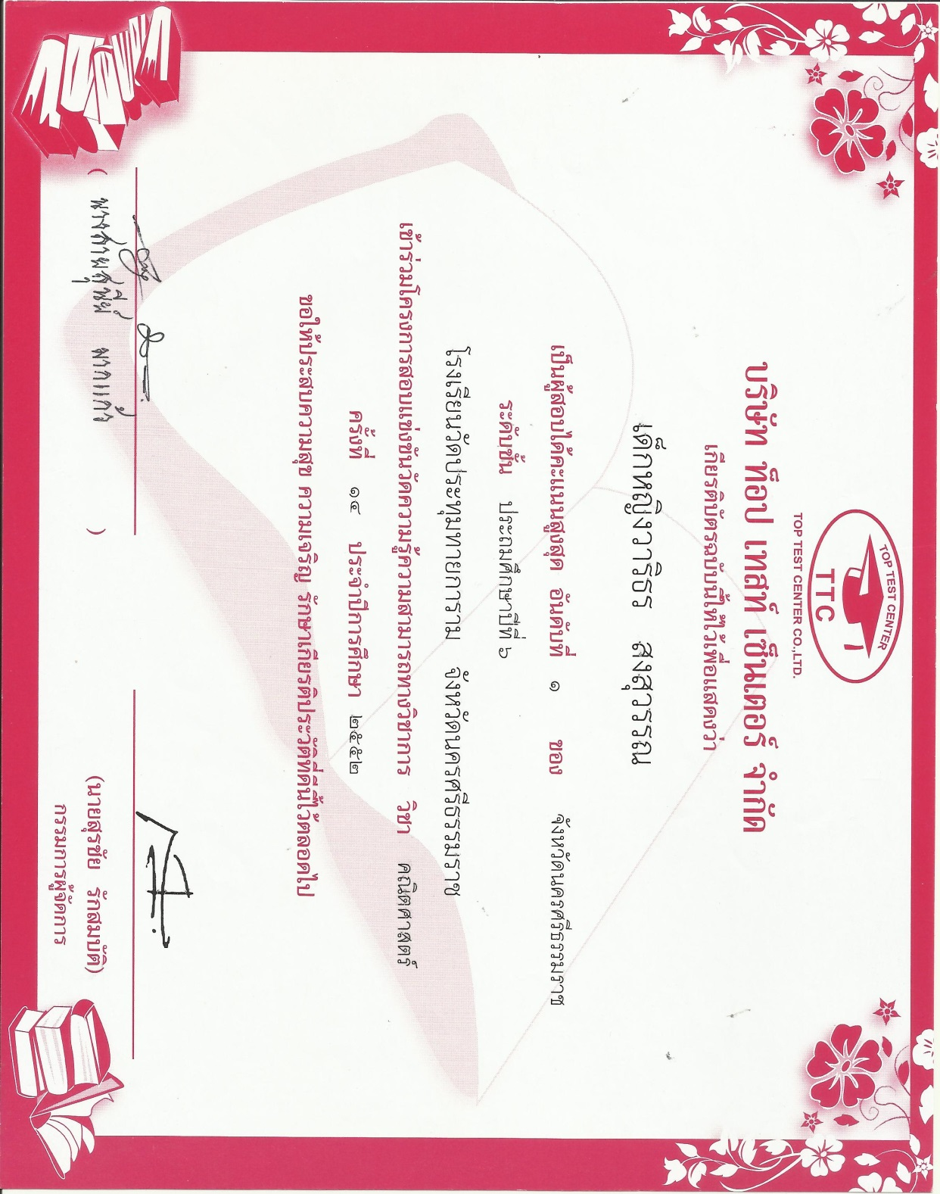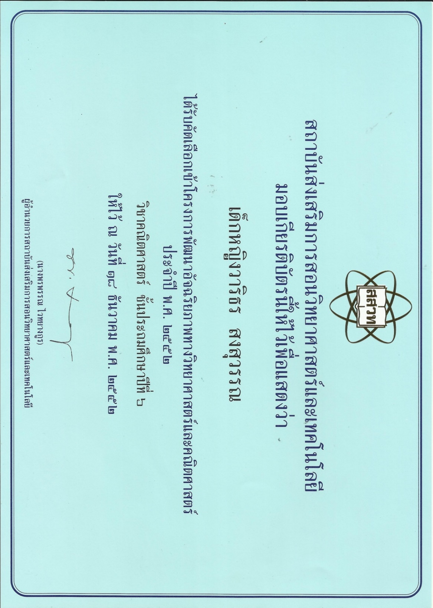

ได้คะแนนวิชาคณิตศาสตร์สูงสุดอันดับ 1 ของจังหวัดในโครงการสอบแข่งขันวัดความรู้ความสามารถทางวิชาการ

ได้รับคัดเลือกเข้าโครงการพัฒนาอัจฉริยภาพทางวิทยาศาสตร์และคณิตศาสตร์ของสสวท.

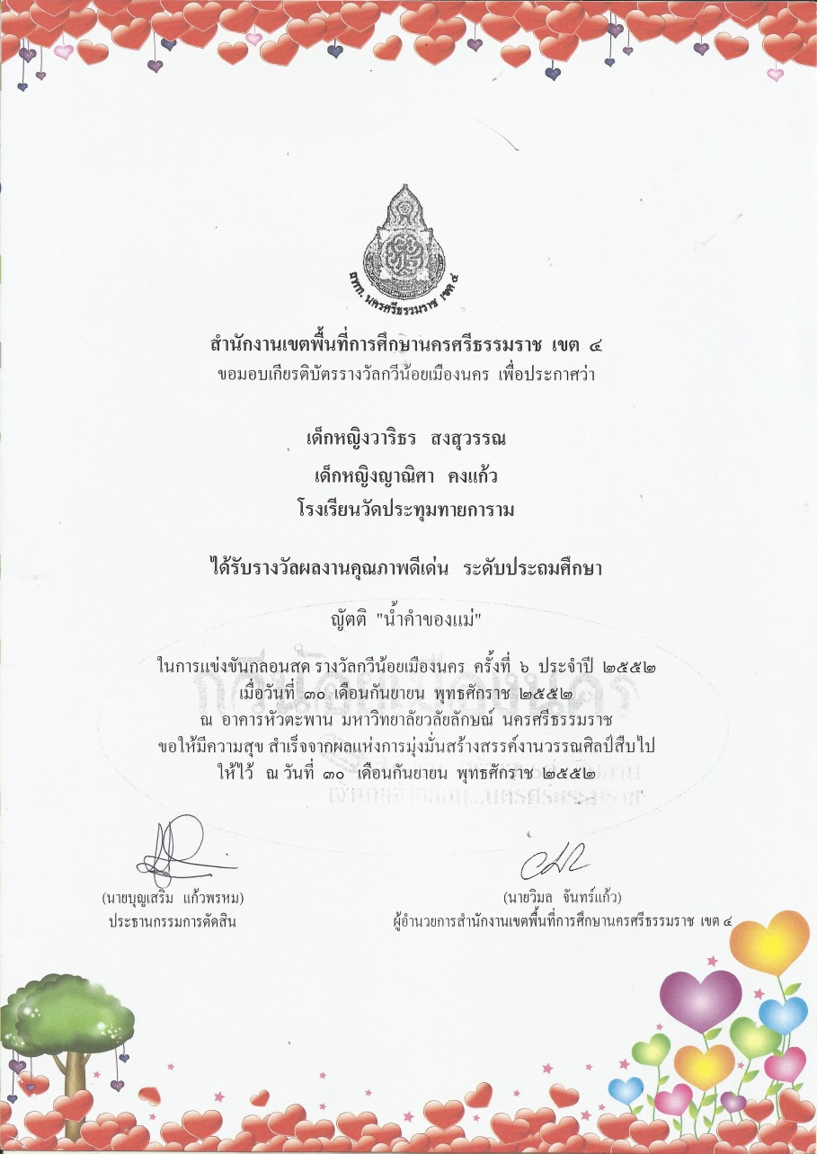

ได้รับรางวัลผลงานคุณภาพดีเด่นในการแข่งขันกลอนสดรางวัลกวีน้อยเมืองนคร

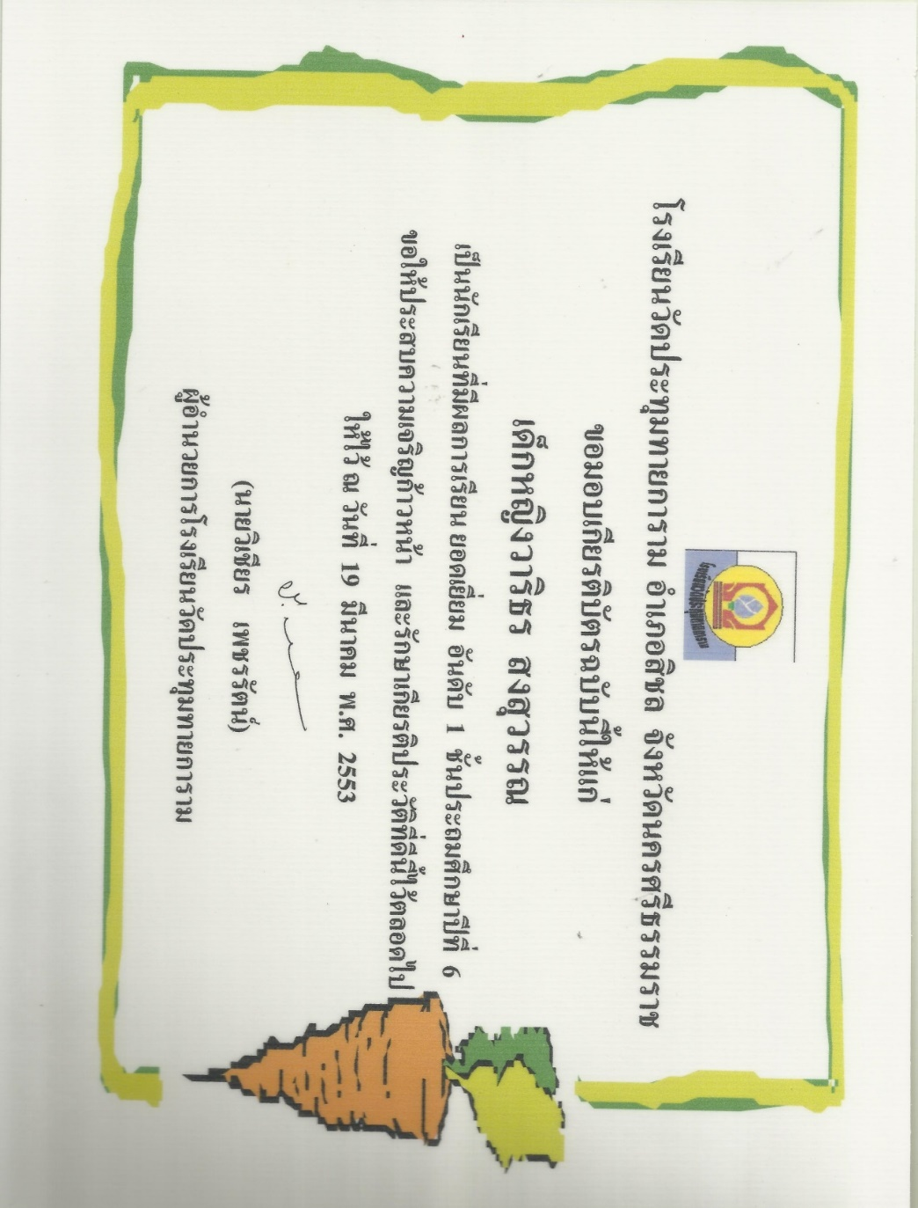

ได้รับรางวัลนักเรียนที่มีผลการเรียนยอดเยี่ยมอันดับที่ 1 ชั้นประถมศึกษาปีที่ 6

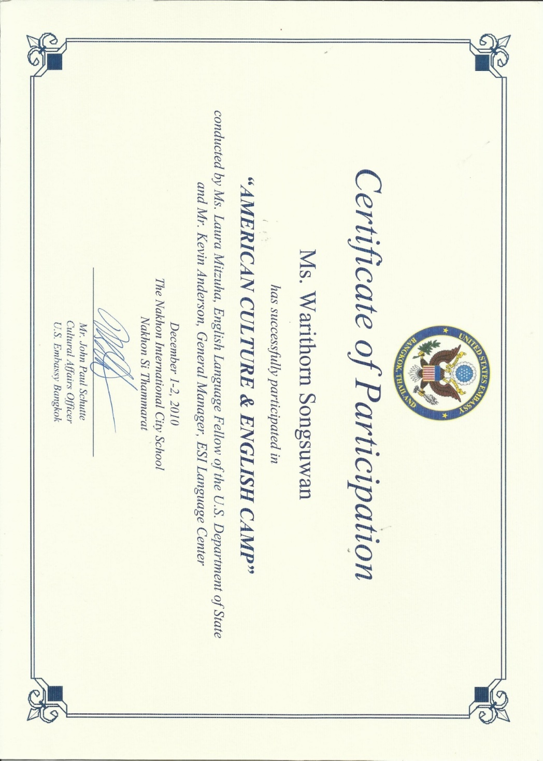

ได้รับคัดเลือกให้เข้าร่วมในโครงการ American Culture & English Camp

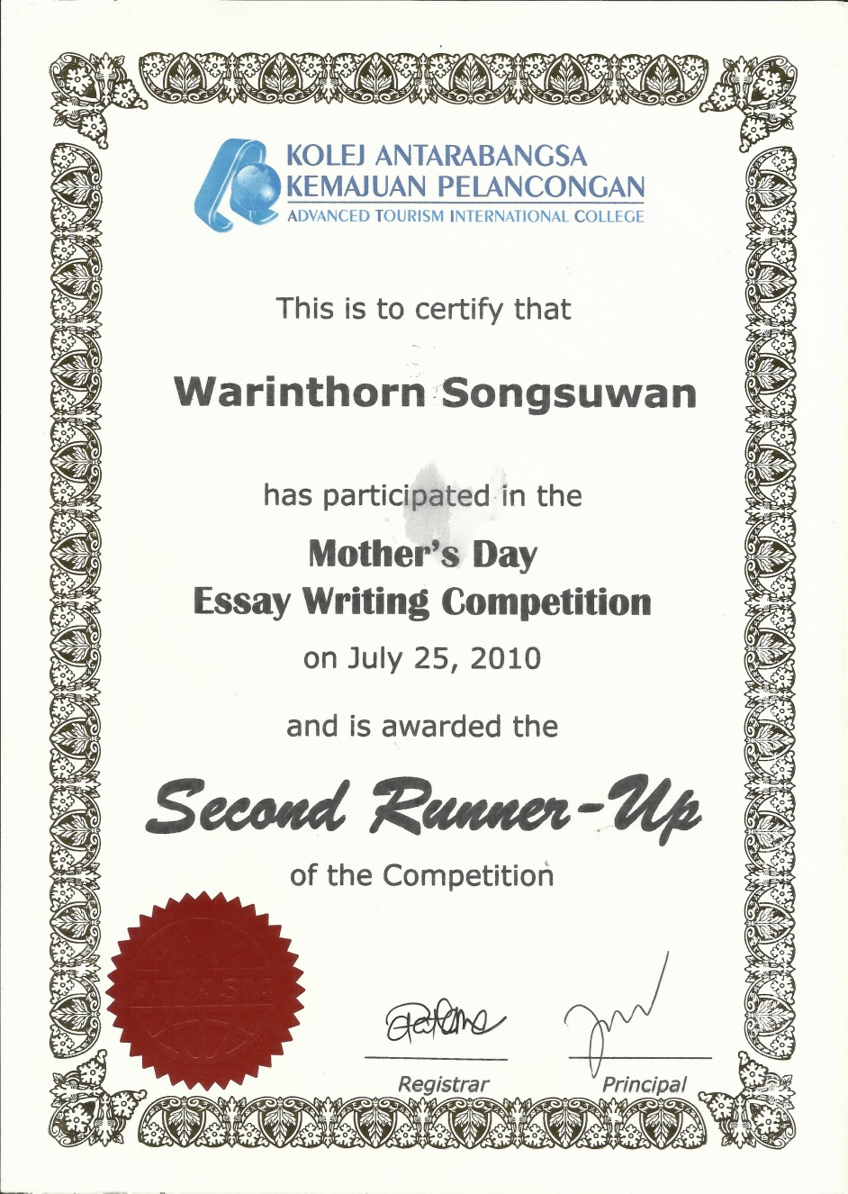

ได้รับรางวัลรองชนะเลิศอันดับ 2 การเขียนเรียงความภาษาอังกฤษจาก Advanced Tourism International College

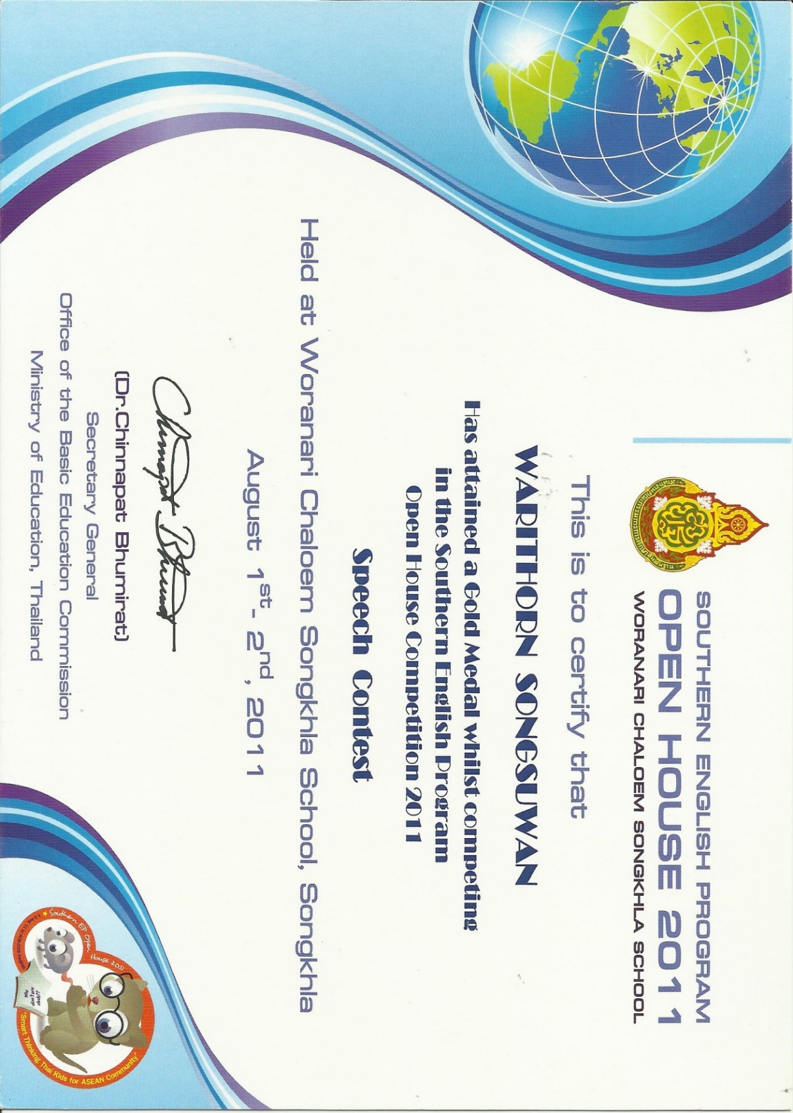

ได้รับรางวัลเหรียญทองการแข่งขันทักษะ Speech Contest ในโครงการ Southern English Program Open House 2011

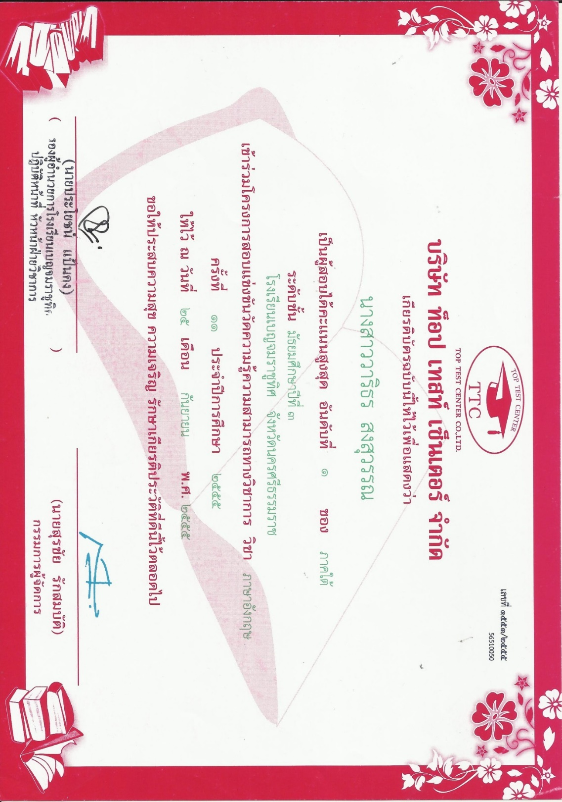

เป็นผู้สอบได้คะแนนสูงสุดอันดับที่ 1 ของภาคใต้ วิชาภาษาอังกฤษในโรงการสอบแข่งขันวัดความรู้ความสามารถทางวิชาการ2011

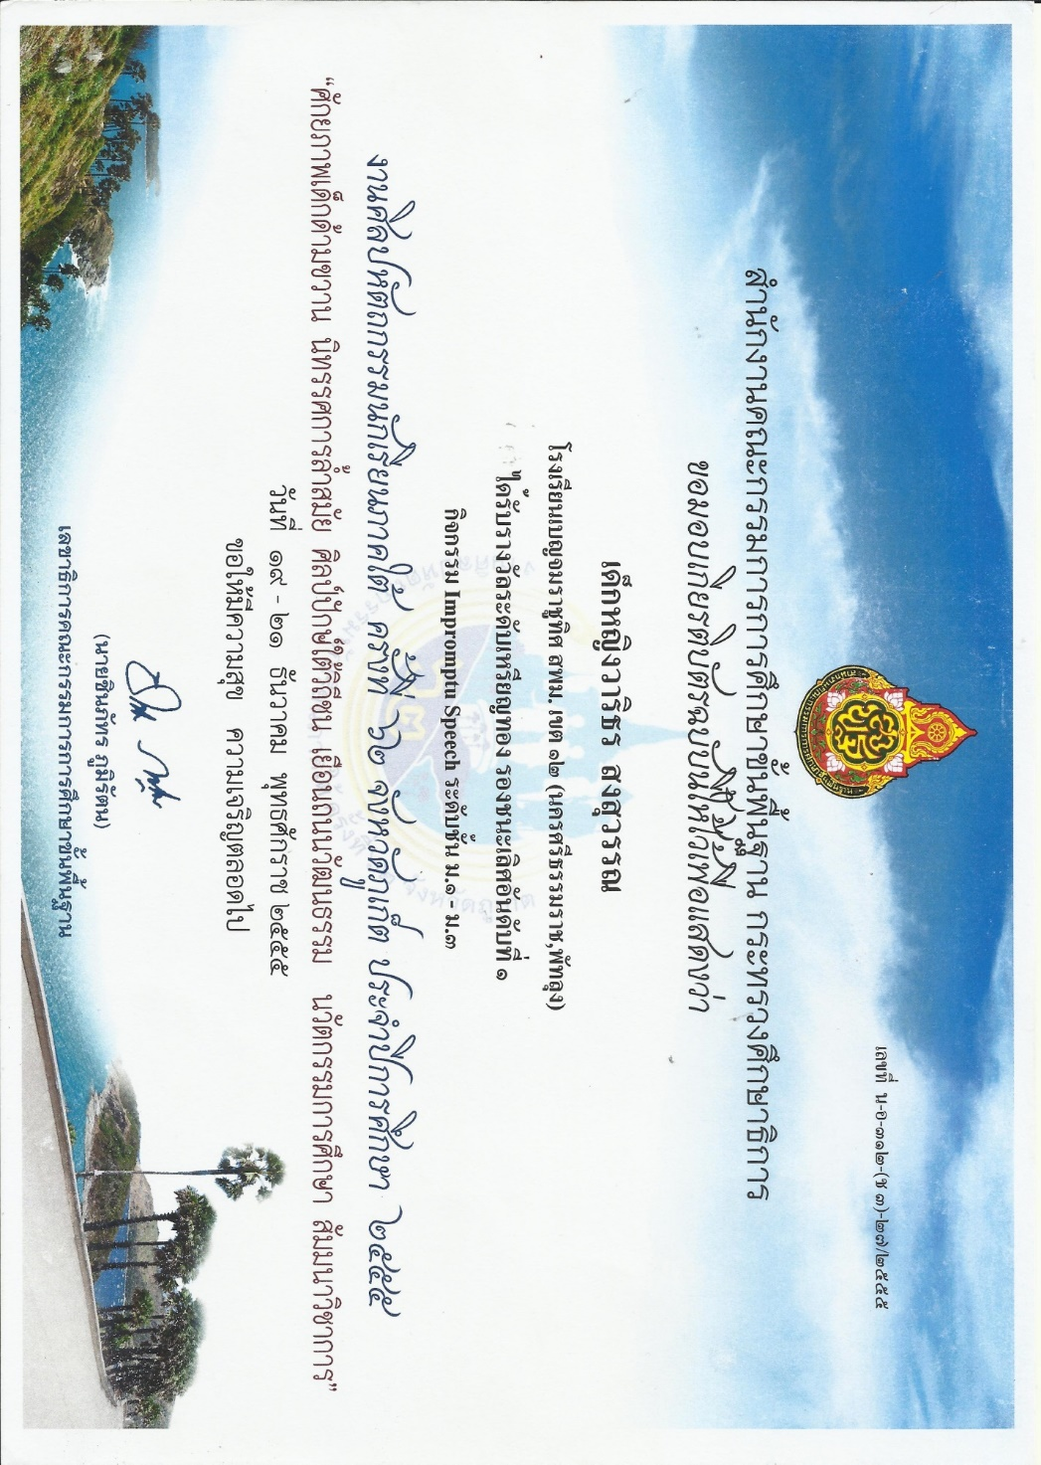

เหรียญทอง รองชนะเลิศอันดับที่ 1 กิจกรรม Impromptu Speech งานศิลปหัตถกรรมนักเรียนภาคใต้ ครั้งที่ 62

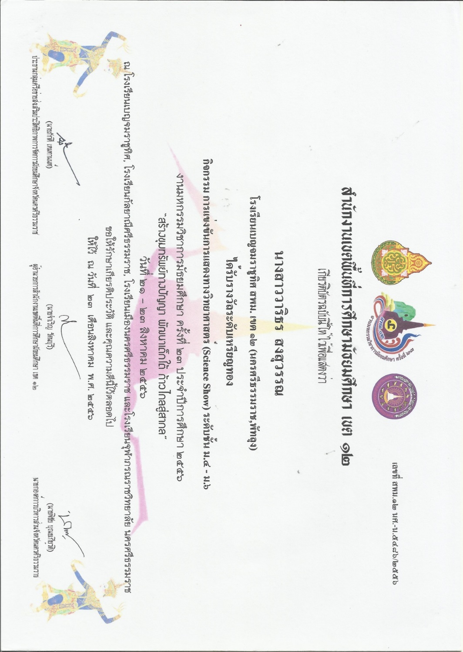

เหรียญทอง กิจกรรมการแข่งขันการแสดงทางวิทยาศาสตร์ งานมหกรรมวิชาการมัธยมศึกษา

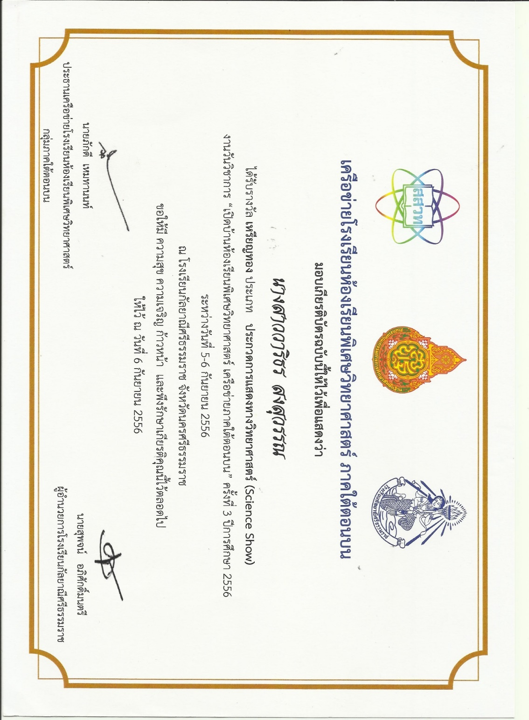

เหรียญทอง กิจกรรมการแข่งขันการแสดงทางวิทยาศาสตร์ งานเปิดบ้านห้องเรียนพิเศษวิทยาศาสตร์เครือข่ายภาคใต้ตอนบน

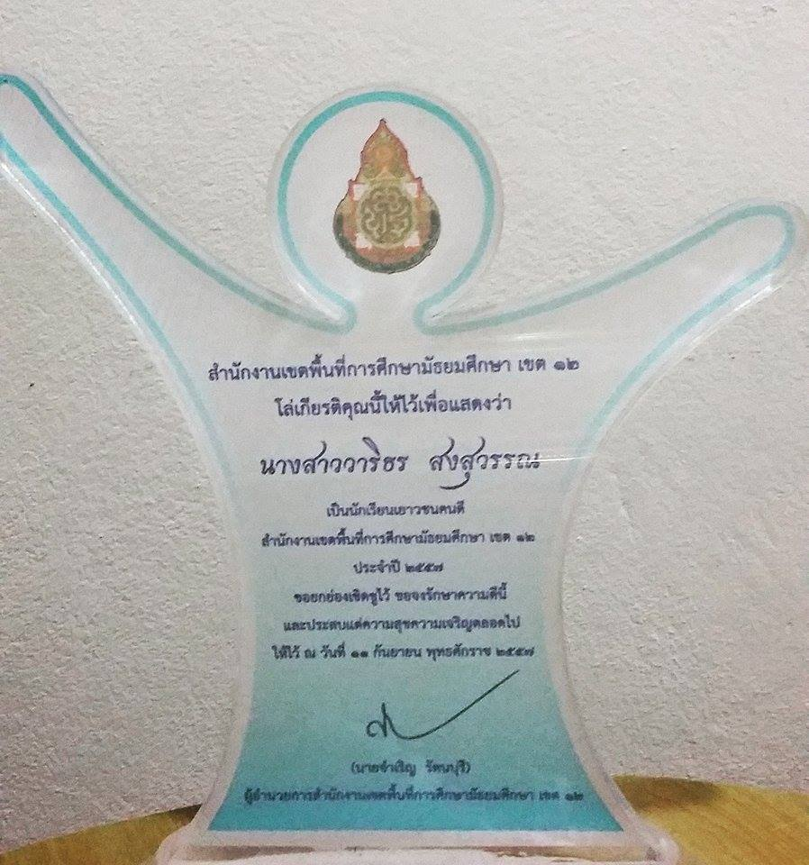

ได้รับโล่เกียรติคุณเป็นนักเรียนเยาวชนคนดี จากสำนักงานเขตพื้นที่การศึกษามัธยมศึกษาเขต 12

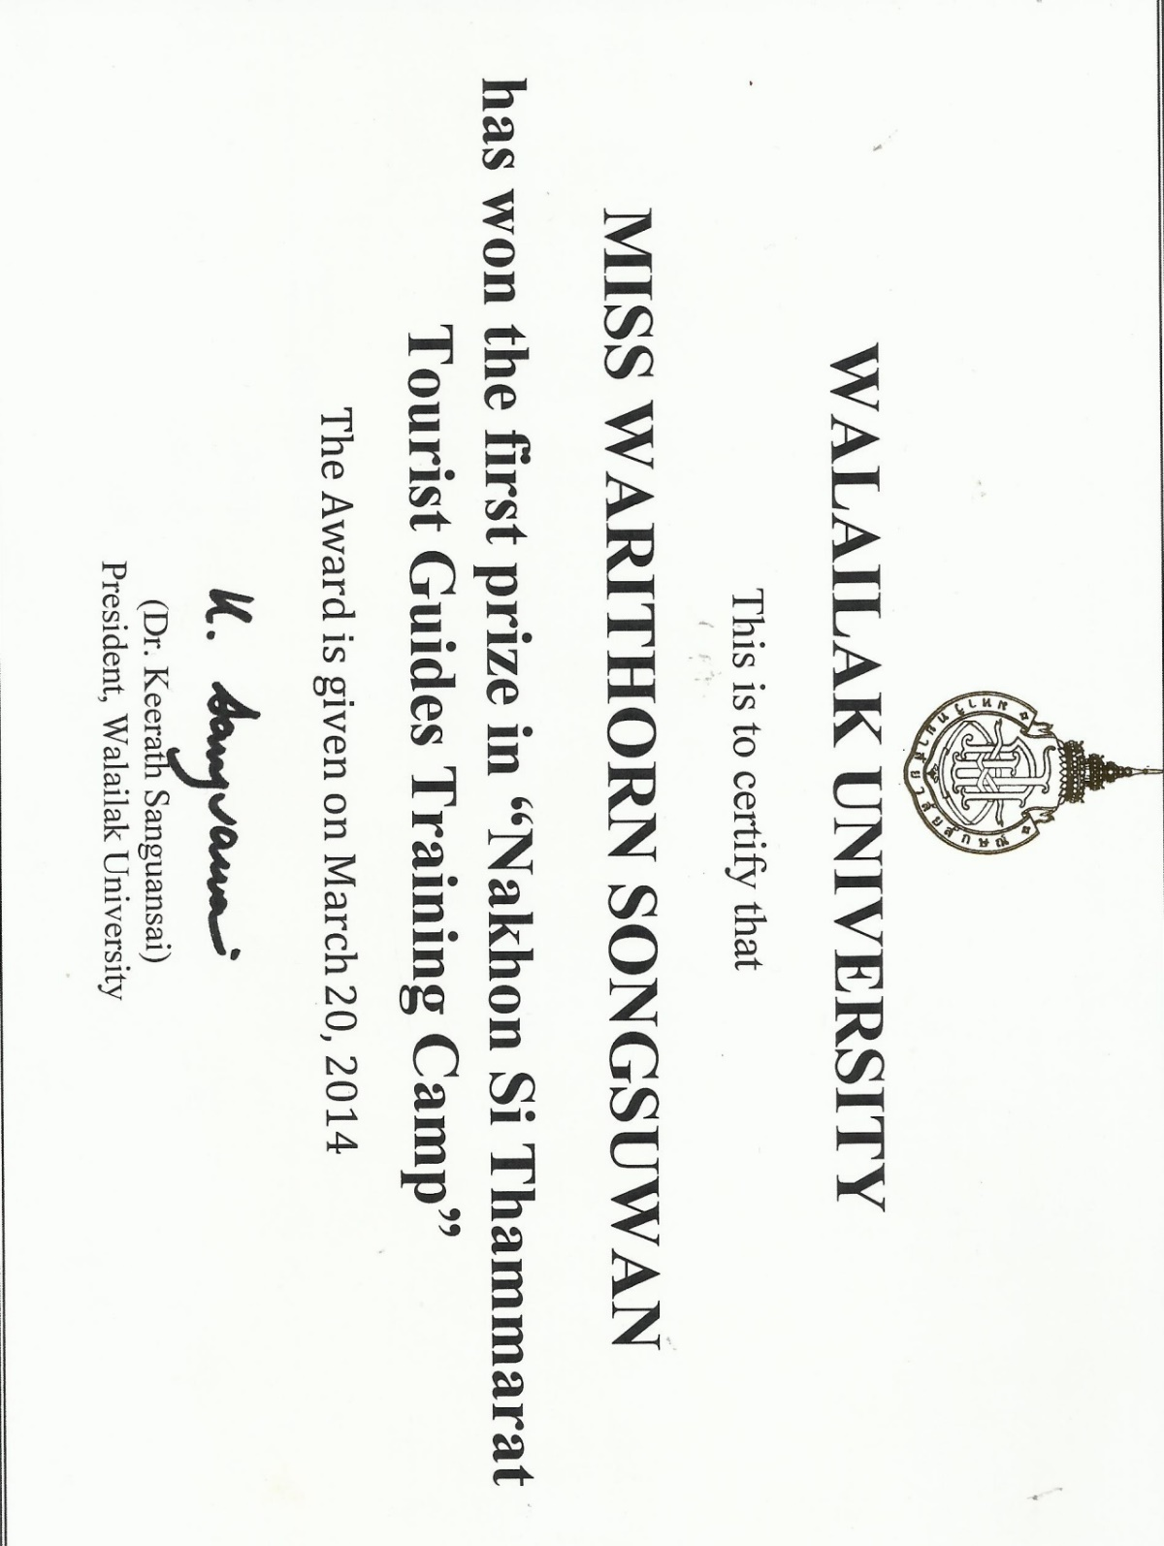

ชนะเลิศการประกวดมัคคุเทศก์น้อยพาชาวต่างชาติเที่ยวเมืองไทยจากมหาวิทยาลัยวลัยลักษณ์

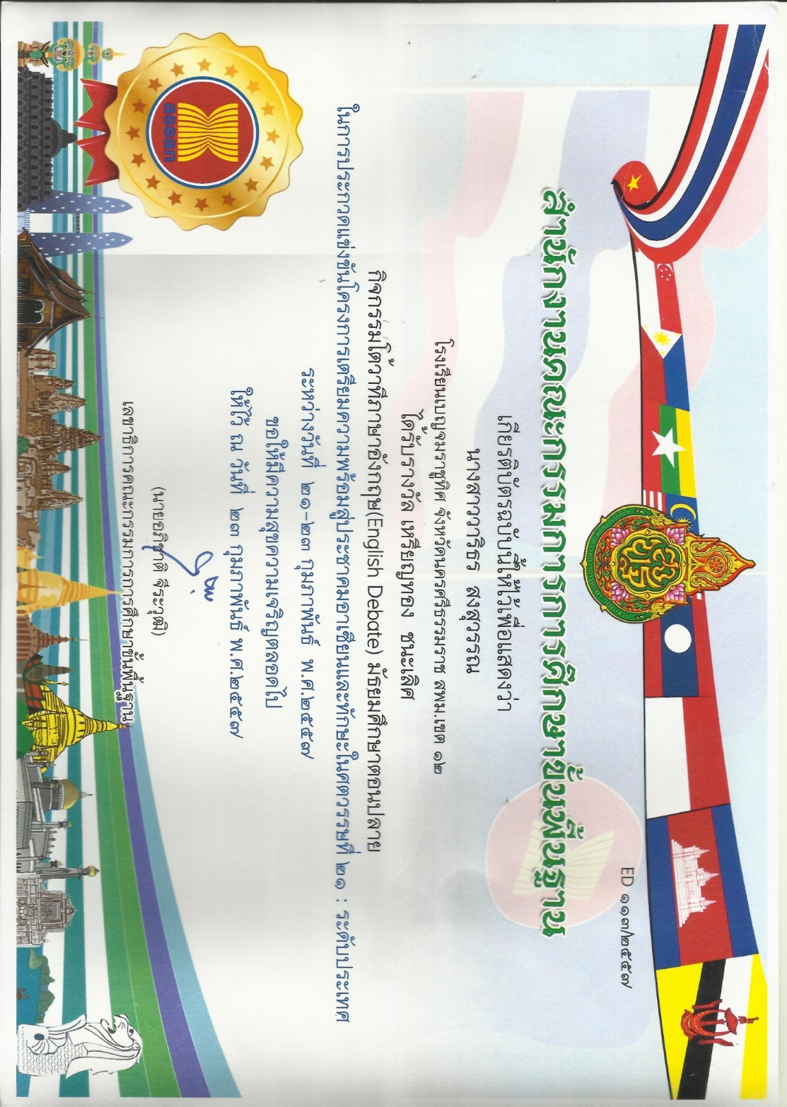

ชนะเลิศเหรียญทองกิจกรรมโต้วาทีภาษาอังกฤษระดับประเทศ

ในโครงการเตรียมความพร้อมสู่ประชาคมอาเซียนและทักษะในศตวรรษที่ 21

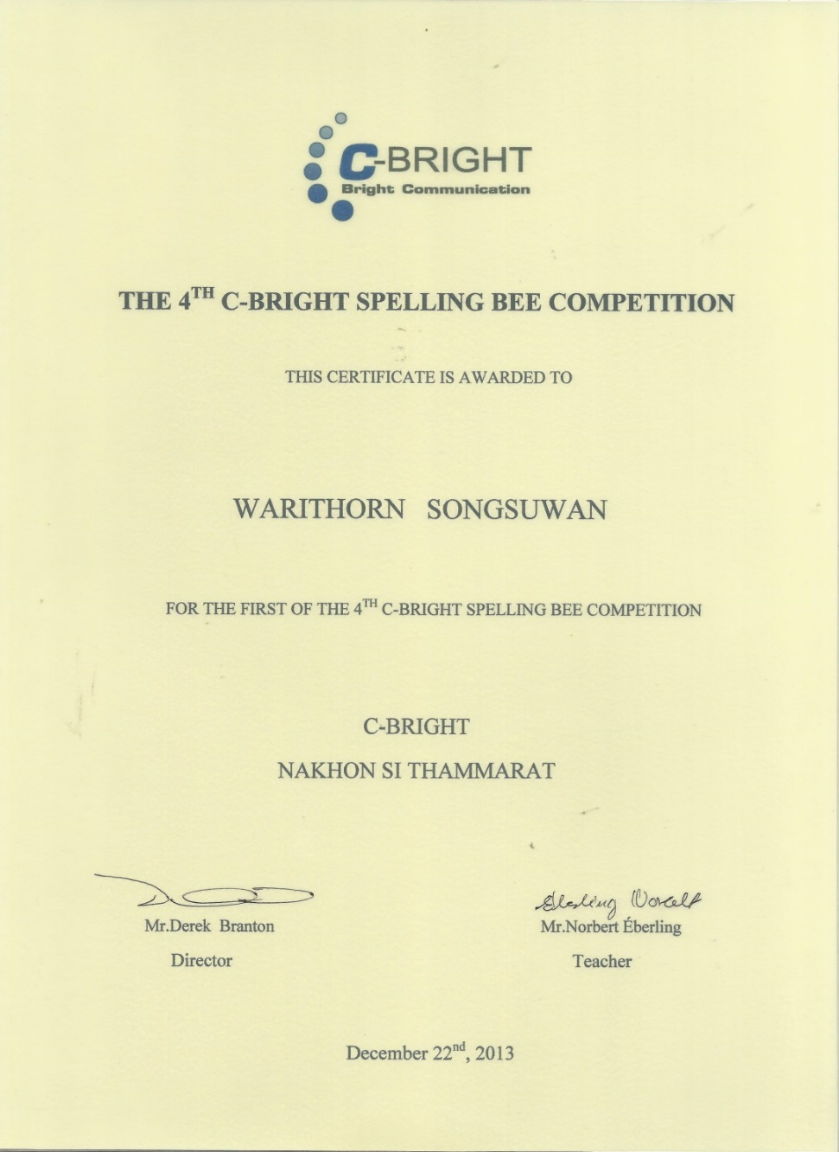

ได้รับรางวัลชนะเลิศอันดับที่ 1 ในการแข่งขันทักษะ Spelling Bee Competition จากสถาบัน C-Bright

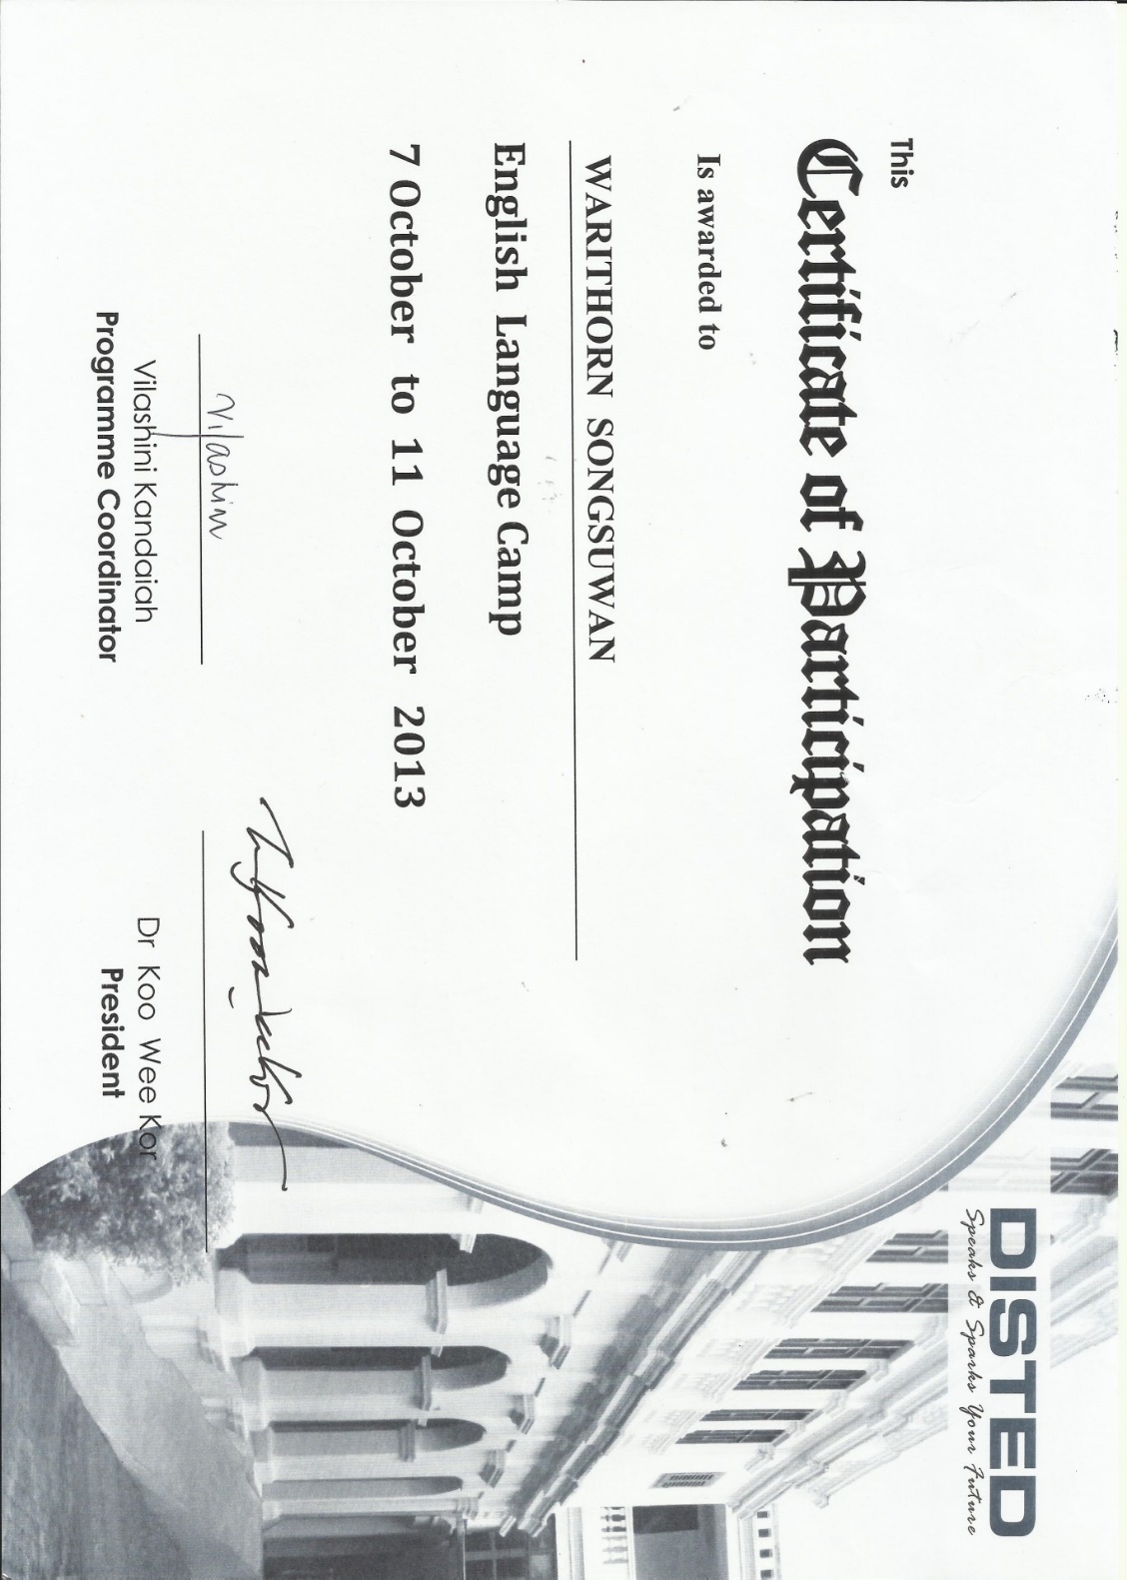

ได้รับคัดเลือกให้เข้าโครงการ English Language Camp จากมหาวิทยาลัย DISTED ประเทศมาเลเซีย

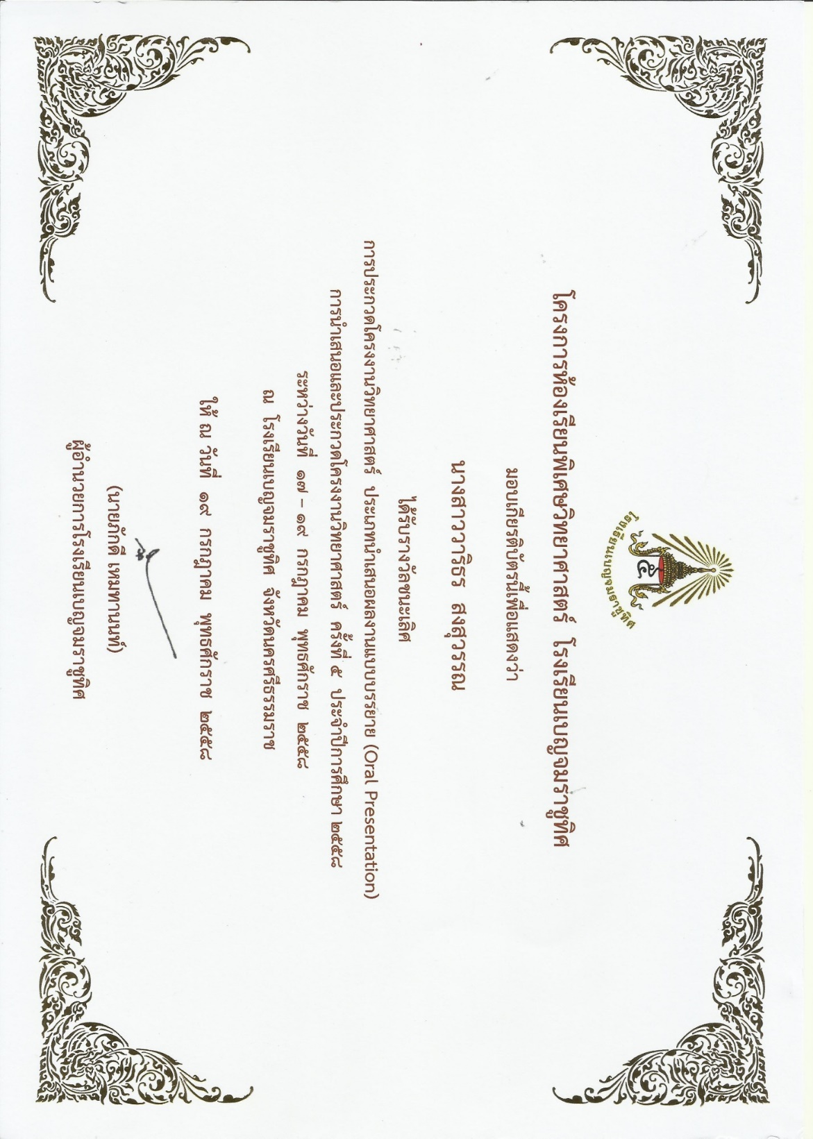

ได้รับรางวัลชนะเลิศการประกวดโครงงานวิทยาศาสตร์ ประเภทนำเสนอผลงานแบบบรรยาย (Oral Presentation)

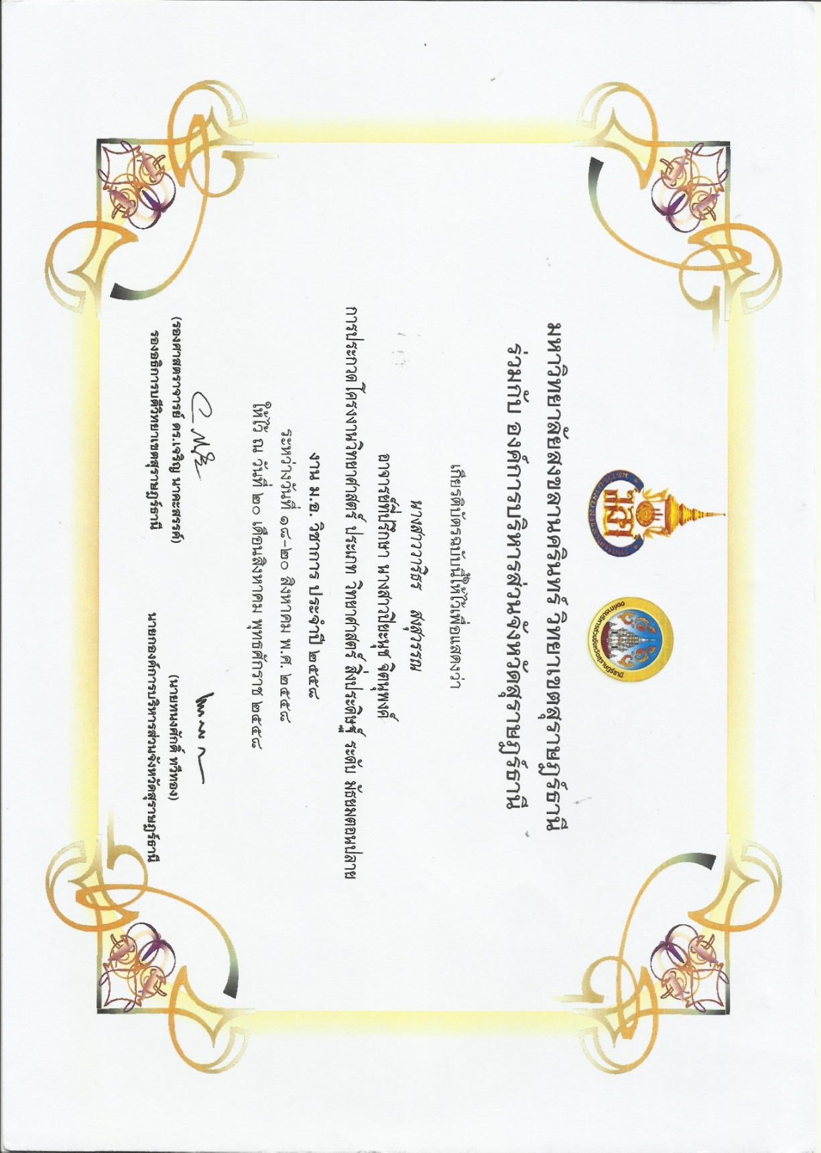

เข้าร่วมการประกวดโครงงานประเภทวิทยาศาสตร์ประเภทวิทยาศาสตร์สิ่งประดิษฐ์ ในงานม.อ. วิชาการประจำปี 2558

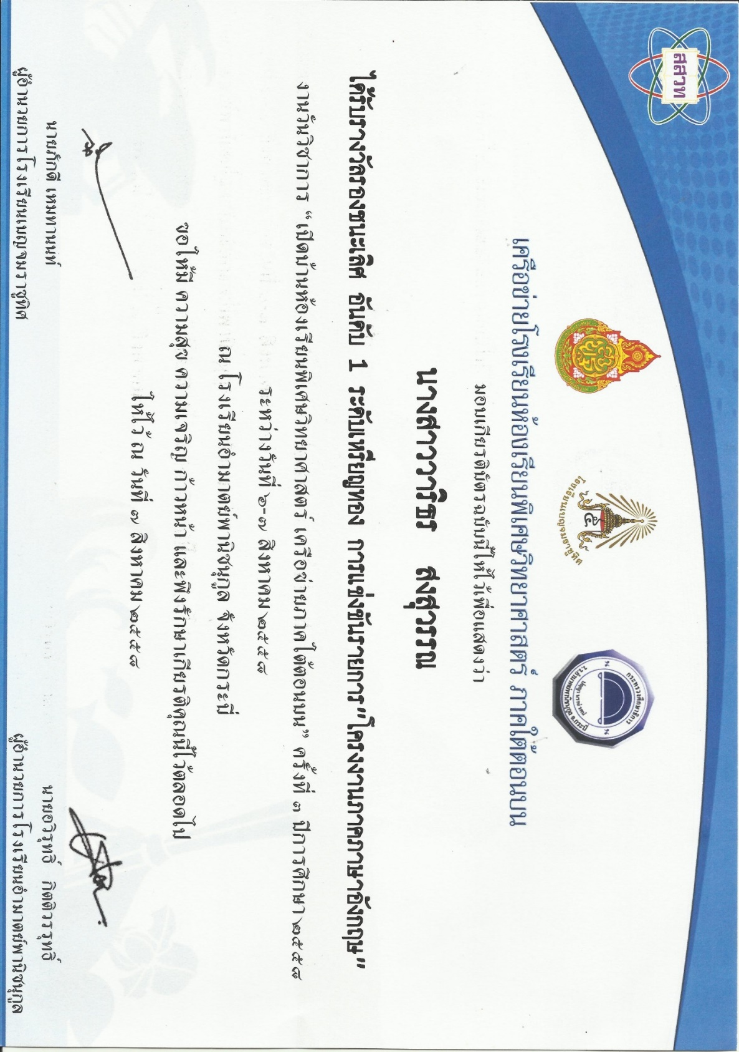

ได้รับรางวัลรองชนะเลิศอันดับ 1 ระดับเหรียญทอง การแข่งขันรายการ “โครงงานภาคภาษาอังกฤษ”

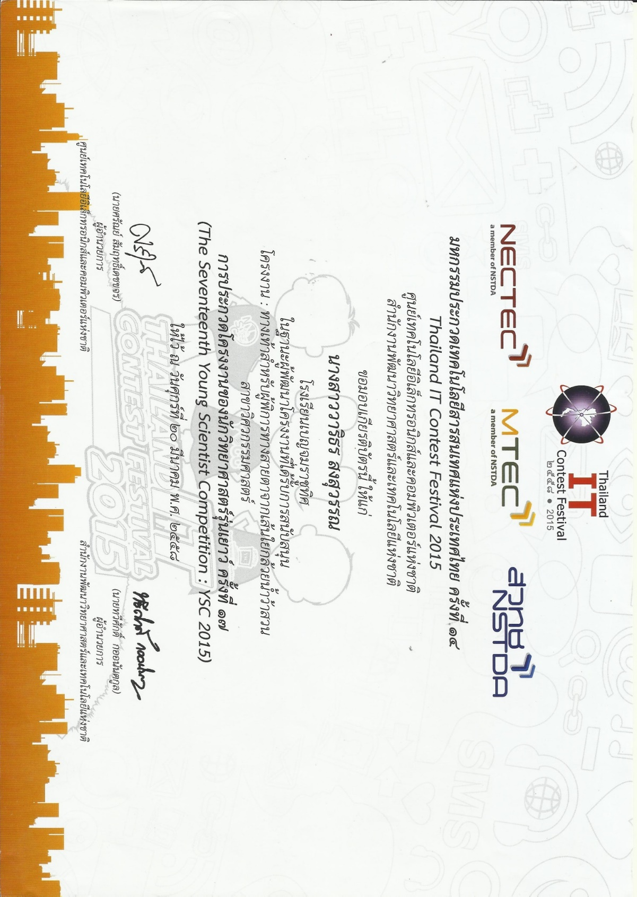

ผ่านการคัดเลือกให้เข้ารอบโครงงานวิทยาศาสตร์สาขาสิ่งประดิษฐ์ของโครงการ YSC

**การเข้าร่วมกิจกรรม**

|  |  |  |  |
| --- | --- | --- | --- |
| ลำดับที่ | ปีการศึกษา | กิจกรรม | |
| 1 | 2552 | เป็นตัวแทนนักเรียนนำเสนอโรงเรียนเพื่อรับการประเมิน “โรงเรียนในฝัน” | |
| 2 | 2555 | ทำค่ายจิตอาสา ณ วัดประดู่ | |
| 3 | 2555 | กิจกรรมการบวชป่า เนื่องในโอกาสวันแม่แห่งชาติ | |
| 4 | 2556 | ร่วมเดินขบวนแห่เทียนพรรษา | |
| 5 | 2556 | ประกวดกิจกรรม Science show ในงานมอ.สัปดาห์วิทยาศาสตร์ | |
| 6 | 2556 | เข้าร่วมกิจกรรมค่ายทัศนศึกษา ณ มหาวิทยาลัย DISTED ณ ปีนัง | |
| 7 | 2556 | กิจกรรมโต้วาทีเพื่อเตรียมความพร้อมสู่อาเซียนระดับประเทศ | |
| 8 | 2557 | เข้าร่วมกิจกรรมค่ายธรณีวิทยา ณ ภาคตะวันออกเฉียงเหนือ | |
| 9 | 2557 | เข้าร่วมกิจกรรมวันไหว้ครู | |
| 10 | 2557 | เป็นประธานประชาสัมพันธ์กิจกรรมพรรคนาวิน | |
| 11 | 2557 | | เข้าประกวดกิจกรรมโต้วาทีชมรมภาษาไทย |
| 12 | 2557 | | กิจกรรมค่ายจิตอาสา ณ โรงเรียนบ้านเขาปูน |
| 13 | 2557 | | ได้รับคัดเลือกให้เป็น Queen of Prom Night Party |

|  |  |  |
| --- | --- | --- |
| ลำดับที่ | ปีการศึกษา | กิจกรรม |
| 14 | 2557 | สอบสัมภาษณ์โครงการ CERN เพื่อชิงทุนไปประเทศสวิสเซอร์แลนด์ |
| 15 | 2558 | เข้าร่วมการนำเสนอผลงานและประกวดโครงงานวิทยาศาสตร์ ครั้งที่ 5 ณ โรงเรียนเบญจมราชูทิศ จังหวัดนครศรีธรรมราช |
| 16 | 2558 | เข้าร่วมประกวดโครงงานวิทยาศาสตร์ ประเภทวิทยาศาสตร์ สิ่งประดิษฐ์ ระดับมัธยมศึกษาตอนปลาย งาน ม.อ. วิชาการ |